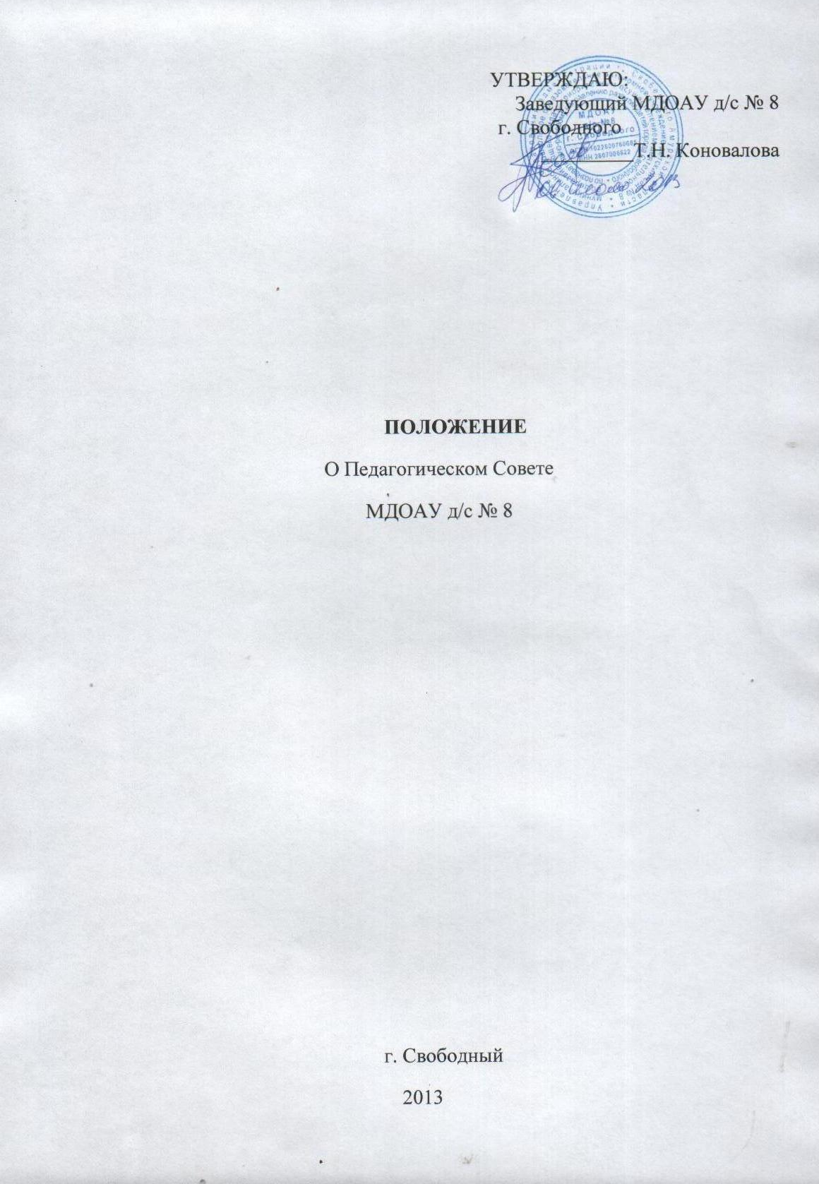

1. Общие Положения
  - Педагогический совет МДОАУ д/с № 8 (в дальнейшем: МДОУ) является постоянно действующим органом управления для рассмотрения основных вопросов организации образовательного процесса согласно Закону РФ «Об образовании» (ст.35), Типового положения о дошкольном образовательном учреждении и устава.
1.2.В состав педагогического совета входят:
Заведующая МДОУ, заместители, воспитатели, педагог-психолог, педагог-логопед, медицинский работник. На правах совещательного голоса могут присутствовать председатель Совета МДОУ и представитель учредителя.
1.3.Решения педагогического совета принимаются простым большинством голосов, являются рекомендательными. Решения, закреплённые приказом заведующей МДОУ, являются обязательными для исполнения членами педагогического совета.
1.4.Положение о педагогическом совете действует до принятия нового, изменения и дополнения к нему принимаются членами педагогического совета и закрепляются приказом заведующей.
2. Задачи и функции педагогического совета.
2.1. Главными задачами педагогического совета являются:
- реализация государственной политики в области образования;
-ориентация деятельности педколлектива на совершенствование образовательного процесса;
- разработка содержания работы по общей методической теме МДОУ;
- ознакомление и внедрение в практическую деятельность достижений педагогической науки передового педагогического опыта;
- повышение квалификации и профессионального мастерства педагогов, развитие их творческой активности;
- разработка программы развития учреждения.
2.2. Педагогический совет осуществляет следующие функции:
- обсуждает и принимает планы работы МДОУ, анализирует их выполнение;
- заслушивает информацию педагогов и руководителей о результатах деятельности;
- решает вопросы соблюдения санитарно-гигиенических условий, оздоровительной работы с воспитанниками, охраны труда, организации питания;
- выбирает образовательные программы, технологии, методики для организации образовательного процесса;
- организует выявление, обобщение, распространение и внедрение педагогического опыта;
- рассматривает вопросы повышения квалификации, аттестации педагогов, аттестации, аккредитации учреждения;
- заслушивает доклады, информации представителей школ, учреждений, взаимодействующих с МДОУ по вопросам организации образовательного процесса, соблюдения санитарно-гигиенического режима- решает вопросы оказания платных образовательных услуг, проведения работы с неорганизованными детьми на микрорайоне МДОУ;
- контролирует выполнение решений педагогического совета;
- рассматривает вопросы о награждении и поощрении работников МДОУ.
3. Права и ответственность педагогического совета
3.1. Педагогический совет имеет право:
-создавать временные творческие группы, объединения по вопросам освоения методик и технологий воспитания;
- утверждать положения о проведении конкурсов в МДОУ;
- принимать локальные акты по компетенции педагогического совета;
- выходить с предложениями к учредителю, Совету МДОУ, попечительскому совету по вопросам развития МДОУ:
3.2. Педагогический совет ответственен за:
- выполнение плана работы;
- соответствие принятых решений законодательству РФ об образовании, о защите прав детства;
- утверждение образовательных программ, имеющих экспертное заключение вышестоящих органов управления образованием:
- принятие конкретных решений по каждому рассматриваемому вопросу с указание ответственных лиц и сроков исполнения решений.
4.Организация деятельности педагогического совета
4.1. Председателем педагогического совета является руководитель МДОУ, секретарь избирается из состава членов педагогического совета на общественных началах.
4.2. Педагогический совет работает по плану, являющемуся составной частью годового плана МДОУ.
4.3.Заседания проводятся не менее 4-х в год, при необходимости могут проводиться внеплановые заседания.
4.4.Решения принимаются простым большинством голосов при наличии на заседании не менее 2/3 членов педагогического совета. При равном количестве голосов решающим является голос председателя педагогического
4.5. Организацию выполнения решений осуществляет администрация и ответственные лица, указанные в решении педагогического совета и приказе заведующей. Результаты докладываются на последующих заседаниях.
5. Делопроизводство
5.1.Ежегодные планы работы педагогического совета оформляются, в годовом плане, утверждаются председателем, хранятся у заведующей, срок хранения 5 лет.
5.2.Протоколы заседаний Совета оформляются согласно правилам делопроизводства, подписываются председателем и секретарём, хранятся постоянно. К протоколам оформляется дело, в котором представляются доклады, аналитические справки, диаграммы мониторинга и другие необходимые материалы. Срок их хранения 5 лет.;
5.3. Нумерация протоколов ведётся с начала учебного года.
5.4. Книга протоколов педагогического совета входит в номенклатуру дел, передаётся по акту.
5.5. Книга протоколов педагогического совета пронумеровывается постранично, прошнуровывается, скрепляется подписью руководителя и печатью.

